Հավելված
ՀՀ կառավարության 2026 թվականի
մայիսի 21-ի N -Ն որոշման

«Հավելված N 2
ՀՀ կառավարության 2009 թվականի
հունիսի 26-ի N 704-Ն որոշման

Ձև

ՕՐԳԱՆԱԿԱՆ ԳՅՈՒՂԱՏՆՏԵՍԱԿԱՆ ԱՐՏԱԴՐԱՆՔԻ
ՀԱՄԱՊԱՏԱՍԽԱՆՈՒԹՅԱՆ ՆՇԱՆ
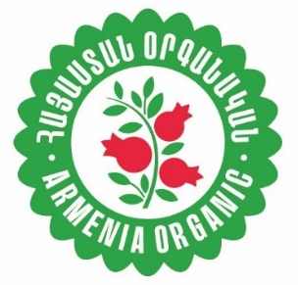
1. «Հայաստան օրգանական» տարբերանշանը հանդիսանում է հայկական օրգանական արտադրանքի հավաստման և նշագրման հիմնական խորհրդանիշը, որն ընդգծում է Հայաստանի մշակութային և ազգային ինքնությունը, ինչն արտահայտվում է նռան պատկերով՝ որպես պտղաբերության և հարստության ավանդական խորհրդանիշ:
2. Խորհրդանիշը – տարբերանշանի կենտրոնական հատվածում տեղադրված է երեք նուռ, որոնք խորհրդանշում են Հայաստանի բնորոշ ազգային պտուղներից մեկը՝ նուռը։ Նուռը հայկական մշակույթում և պատմության մեջ ավանդաբար խորհրդանշում է առատությունն ու հաջողությունը, ինչպես նաև երկրի բերքատու և բնական ռեսուրսներով հարուստ լինելը։ Նռների բազմությունը տարբերանշանի կենտրոնում ստեղծում է առատության և բարգավաճման պատկեր, ինչը համընկնում է օրգանական արտադրանքի գաղափարի հետ։
3. Գույնը - օգտագործված հիմնական գույները՝ կանաչը և կարմիրը, ունեն հատուկ նշանակություն։ Կանաչը ներկայացնում է բնության հանդեպ հարգանքն ու պարտավորվածությունը՝ խորհրդանշելով օրգանական գյուղատնտեսությունը և շրջակա միջավայրի պահպանությունը։ Կարմիրը՝ նռան պտուղների գույնը, խորհրդանշում է Հայաստանի ուժը, ավանդույթները և այն հարուստ մշակութային ժառանգությունը, որից բխում է օրգանական արտադրանքի գաղափարը։
4. Գրվածքը - հայերենով գրված «Հայաստան օրգանական» արտահայտությունը, ինչպես նաև "Armenia Organic" անգլերեն գրառումն ամբողջացնում են տարբերանշանի ազգային ու միջազգային դիմագիծը՝ այն դարձնելով հասկանալի և ընդունելի ինչպես տեղական, այնպես էլ միջազգային շուկայում։
5. Շրջանակը - տարբերանշանն ունի կլորացված շրջանակ, որն ընդգծում է «կնիքի» գաղափարը, ինչը նշանակում է հավաստում և երաշխիք։ Շրջանակի դիզայնը ստեղծում է պաշտոնականության և վստահության զգացում՝ ցույց տալով, որ «Հայաստան օրգանական» տարբերանշանն իրականում հանդիսանում է օրգանական արտադրանքի հավաստագիր։
6. Կիրառումը - տարբերանշանի կենտրոնական գաղափարը հիմնված է Հայաստանի օրգանական արտադրանքը ճանաչելի դարձնելու վրա։ Այս տարբերանշանը հուշում է, որ ապրանքը համապատասխանում է «Օրգանական գյուղատնտեսության մասին» օրենքի պահանջներին, անցել է համապատասխան ստուգումներ և ունի օրգանական գյուղատնտեսական արտադրանքի համապատասխանության սերտիֆիկատ։ Նշանը, որը կներկայացվի օրգանական արտադրանքների վրա, հանդիսանում է հուսալիության և որակի բարձր ցուցիչ։
7. Հիմնական տարբերանշանը - հիմնական տարբերակը ներկայացված է կանաչ շրջանակով և կարմիր նռներով, նախատեսված է օգտագործման համար միայն բաց գույնի հիմնագույնի վրա՝ ապահովելով տարբերանշանի ճանաչելիությունն ու ընթեռնելիությունը։ Այս տարբերակն է առաջարկվում օգտագործել, երբ հնարավոր է կիրառել ամբողջական գունավոր տարբերակը՝ առանց համադրման խնդիրների։

8. Երկրորդական տարբերանշանը - երկրորդական տարբերակը նախատեսված է մուգ կամ կանաչ հիմնագույների համար, որպեսզի պահպանվեն տարբերանշանի ընթեռնելիությունը և տեսանելիությունը։ Այս տարբերակում շրջանակը և տեքստը ներկայացված են սպիտակ գույնով, իսկ նռները մնում են կարմիր։ Այս տարբերակը ստեղծվել է տեսանելիություն և ընթեռնելիություն ապահովելու համար մուգ հիմնագույներով պիտակների կամ փաթեթավորման կիրառման դեպքում։

9. Միագույն տարբերակը - նախատեսված է այն դեպքերում, երբ տարբերանշանը տպագրվում է միայն մեկ գույնով՝ արտադրության կամ տեխնիկական պահանջների պատճառով։

10. Սպիտակ տարբերանշանը՝ մուգ հիմնագույնի վրա - կիրառվում է մուգ գույնի հիմնագույների վրա՝ տարբերանշանը դարձնելով ընթեռնելի։

11. Կանաչ տարբերանշանը՝ բաց հիմնագույնի վրա - նախատեսված է բաց գույների վրա օգտագործելու համար։

12. Սև տարբերանշանը՝ բաց կամ մուգ հիմնագույնի վրա - նախատեսված է միագույն և բազմագույն տպագրությունների համար։
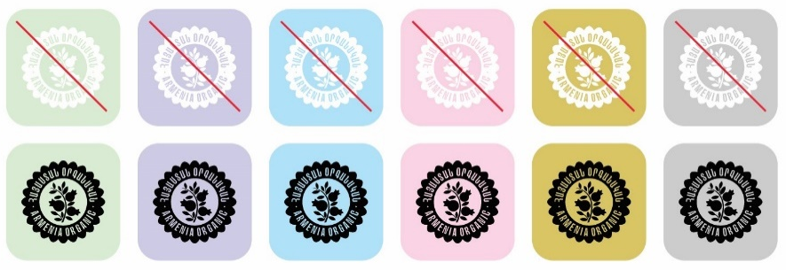
13. Սև տարբերանշանը՝ բաց հիմնագույնի վրա - տարբերանշանի սև գույնի տարբերակը նախատեսված է միագույն և բազմագույն տպագրությունների համար, որտեղ հիմնագույնը բաց է կամ սպիտակ։
14. Սպիտակ տարբերանշանը՝ մուգ հիմնագույնի վրա - տարբերանշանի սպիտակ գույնի տարբերակը նախատեսված է միագույն և բազմագույն տպագրությունների համար, որտեղ հիմնագույնը մուգ է կամ պարունակում է մուգ գույնի պատկեր։
15. Տարբերանշանի անթույլատրելի կիրառումը - տարբերանշանի ձևի փոփոխությունները, գունային տարբերությունները կամ ակնհայտ փոփոխությունները խստորեն արգելվում են։
16. «Հայաստան օրգանական» տարբերանշանը հանդիսանում է պետական հավաստագիր և ճանաչելի խորհրդանիշ, որում արտահայտվում են Հայաստանի օրգանական արտադրանքի որակի չափանիշները և բնապահպանական հավատարմությունը։ Տարբերանշանի օգտագործման ձևի փոփոխությունը կարող է վնասել դրա ճանաչելիությանը և արժեզրկել այն, ինչն ի վերջո կարող է տարակուսանք առաջացնել սպառողների շրջանում:
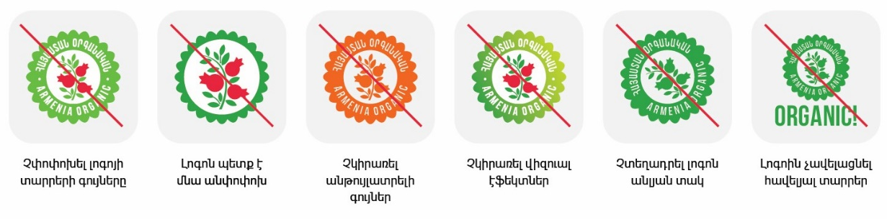
17. Գույները - տարբերանշանի գունային ներկապնակը հիմնված է երկու հիմնական գույների վրա՝ Արարատյան կանաչ և Նռան կարմիր։ Տարբերանշանի գույները պետք է խստորեն պահպանվեն և օգտագործվեն համապատասխան գունային մոդելների՝ RGB, CMYK և HEX կոդերով։
18. ԱՐՋԻԲԻ (RGB), (կարմիր, կանաչ, կապույտ) – նախատեսված է թվային կրիչների համար, օրինակ՝ կայքեր, սոցիալական մեդիա և այլ թվային հարթակներ։ ԱՐՋԻԲԻ գունային մոդելը լավագույնս ներկայացնում է գույների պայծառությունն էկրանների վրա։
19. ՍԻԷՄՈՒԱՅՔԵՅ (CMYK) – նախատեսված է տպագրության համար, ներառյալ փաթեթավորում, պիտակներ և ցանկացած տպագիր նյութեր։ ՍԻԷՄՈՒԱՅՔԵՅ գունային մոդելն ապահովում է ճշգրիտ գույնի վերարտադրությունը տպագրության ժամանակ։
20. Էյջիէքս (HEX) – կիրառվում է վեբ դիզայնի և ցանկացած ԷՅՋԹԻԷՄԷԼ (HTML) կամ ՍԻԷՍԷՍ (CSS) կոդավորման համար։ Էյջիէքս HEX գույնն ապահովում է գունային միատարրությունը թվային միջավայրում։

Նռան կարմիր
RGB: 232 / 39 / 62
CMYK: 0 / 100 / 80 / 0
HEX: #E8273E
Արարատյան կանաչ
RGB: 50 / 163 / 60
CMYK: 80 / 10 / 100 / 0
HEX: #32A33C
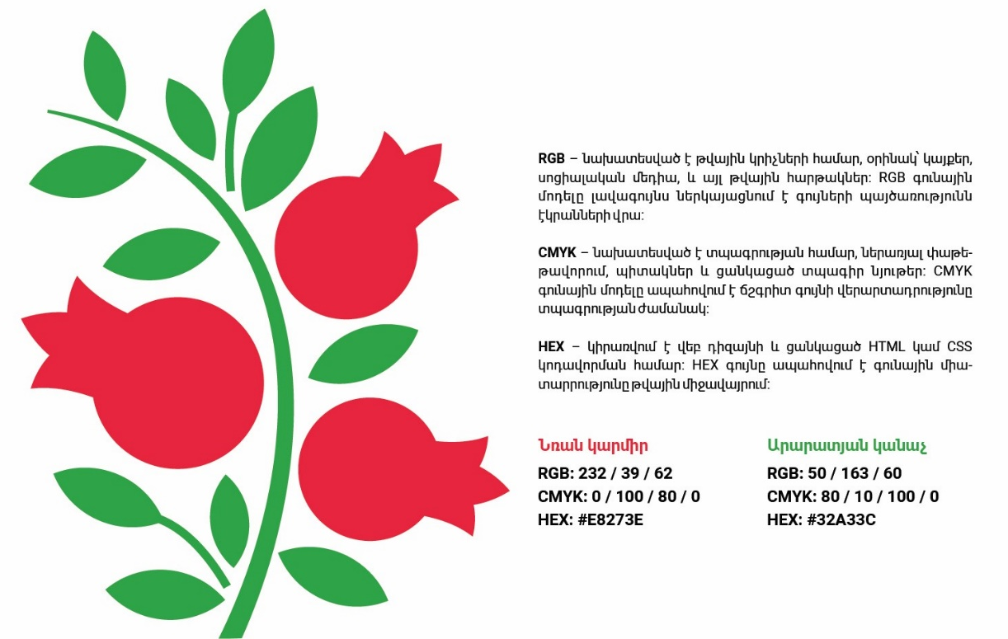
21. Տառատեսակ - տարբերանշանում կիրառվում են երկու հիմնական տառատեսակներ, որոնցից յուրաքանչյուրն ունի հատուկ նպատակ՝ ապահովելու թե՛ տարբերանշանի տեսողական ազդեցությունը, թե՛ տեխնիկական տեղեկությունների ընթեռնելիությունը։
22. Բրեինդ Քափշոն (Braind Caption) - Այս տառատեսակն օգտագործվում է տարբերանշանի հիմնական տեքստի համար՝ ընդգծելով բրենդի ինքնությունն ու ազգային առանձնահատկությունը։ Այս տառատեսակը ներդաշնակ է տարբերանշանի գունային և տեսողական տարրերի հետ՝ փոխանցելով վստահության և հուսալիության զգացում:
23. Մարդոթո (Mardoto) - Տառատեսակը կիրառվում է տեխնիկական տեղեկությունների համար, ինչպիսին է հավաստագրի, սերտիֆիկատ տվող մարմնի մասին տեղեկատվությունը։ Այս տառատեսակն ապահովում է հեշտ ընթեռնելիություն՝ մանր տպագիր տեքստերի համար՝ պահպանելով բրենդի պրոֆեսիոնալ և պաշտոնական բնույթը։
24. Համատեղ կիրառում այլ տարբերանշանների հետ - տարբերանշանը կարող է կիրառվել այլ տարբերանշանների հետ, ինչպիսին է «ԵՄ օրգանական» տարբերանշանը։ Համատեղ կիրառման դեպքում անհրաժեշտ է ապահովել, որ երկու տարբերանշաններն էլ ունենան համապատասխան տարածություն և հստակ տեսանելիություն՝ պահպանելով դրանց կիրառման անհատական չափանիշները։
25. Հեռավորությունը - «Հայաստան օրգանական» և մյուս տարբերանշանների միջև տարածությունը պետք է լինի ոչ պակաս, քան տարբերանշանի ներքին սպիտակ շրջանի կեսը։ Այս հեռավորությունն ապահովում է տարբերանշանների ինքնուրույնությունը և ընթեռնելիությունը՝ կանխելով դրանց միաձուլումը։
26. Չափսերը - համատեղ օգտագործման ժամանակ «ԵՄ օրգանական» կամ այլ տարբերանշանների բարձրությունը պետք է լինի փոքր-ինչ փոքր «Հայաստան օրգանական» տարբերանշանից։ Մասնավորապես, այդ բարձրությունը որոշվում է տարբերանշանի ծաղկային դիզայնի ստորին կետի մակարդակից։

27. Սերտիֆիկացման տեղեկատվության տեղադրում տարբերանշանի հետ - «Հայաստան օրգանական» տարբերանշանի կողքին կամ ներքևում պարտադիր է նշել հավաստագրման վերաբերյալ տեղեկատվությունը՝ նշելով հավաստագրող մարմնի իրավաբանական անվանումը: Տեղեկատվությունը կարող է տեղադրվել տարբերանշանի բոլոր կողմերում, սակայն առավել ցանկալի է այն տեղադրել աջ կողմում՝ հորիզոնական դիրքում, կամ անմիջապես ներքևում՝ ուղղահայաց դիրքում։ Հորիզոնական դիրքի դեպքում տեքստի բարձրությունը պետք է կազմի տարբերանշանի բարձրության 40%-ից մինչև 50%-ը՝ ապահովելով համաչափություն։
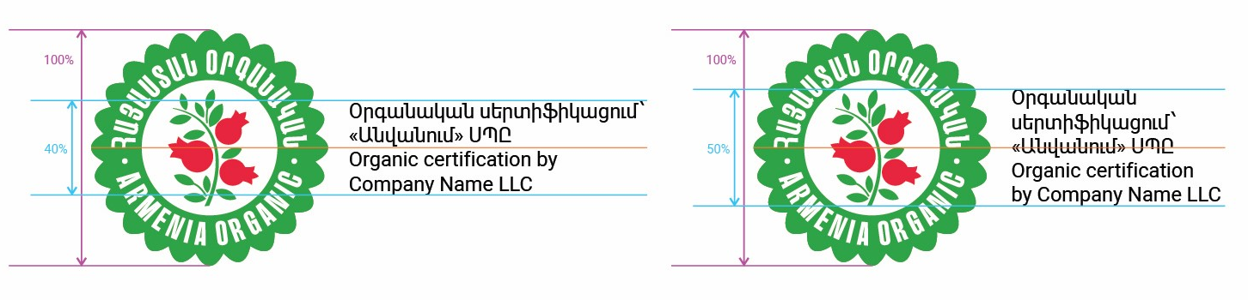
28. Սերտիֆիկացման տեղեկատվության տեղադրում տարբերանշանի հետ, ուղղահայաց կիրառում - ուղղահայաց դիրքում տեքստը պետք է կազմի տարբերանշանի բարձրության 20%-ից մինչև 40%-ը՝ պահպանելով տարբերանշանի և տեղեկատվության միջև համաչափ տեսողական հավասարակշռությունը։
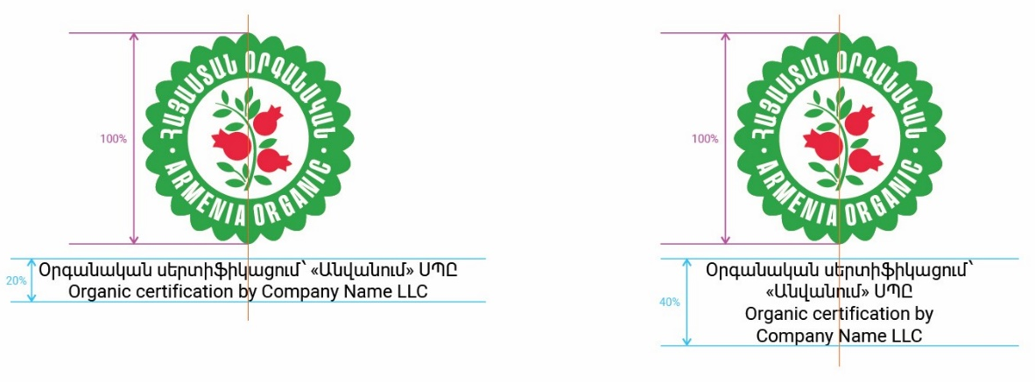
29. Կիրառման օրինակներ - «Հայաստան օրգանական» տարբերանշանը պիտակների վրա օգտագործելու ժամանակ անհրաժեշտ է հետևել որոշակի չափորոշիչների, որոնք ապահովում են դրա ճանաչելիությունը և ընկալելիությունը։ Տարբերանշանը պետք է լինի պարզ և հստակ, անկախ այն ձևից կամ չափից, որտեղ այն կիրառվում է։

Հավելված N 3
ՀՀ կառավարության 2009 թվականի
հունիսի 26-ի N 704-Ն որոշման

Ձև

Ս Ե Ր Տ Ի Ֆ Ի Կ Ա Տ

ՕՐԳԱՆԱԿԱՆ ԳՅՈՒՂԱՏՆՏԵՍԱԿԱՆ ԱՐՏԱԴՐԱՆՔԻ ՀԱՄԱՊԱՏԱՍԽԱՆՈՒԹՅԱՆ
N …………

Սույն սերտիֆիկատը վկայում է, որ գործելով _______________________________
______________________________________________________ոլորտում,
(գործունեության ոլորտը)
____________________________________________________________
(տնտեսավարող սուբյեկտի հաշվառման կամ գտնվելու վայրը, անունը, ազգանունը (անվանումը)

կողմից 20 թ. արտադրված ___________________________________________
(խմբաքանակի համարը և քանակը (քաշը)
____________________________________________________________
(արտադրանքի տեսակը)
ճանաչվել է _____________________________________________ արտադրանք:
(օրգանական (անցումային շրջանի օրգանական)

Սերտիֆիկացման մարմնի`
Անվանումը ____________________________________________________
Գտնվելու կամ
գործունեության
իրականացման վայրը ______________________________________________
Հավատարմագրման վկայականի համարը __________________________________
Տարվա ընթացքում կատարվել է ______ դիտարկում
___________________________________________________________
(դիտարկումների օրերը)
___________________________________________________________
___________________________________________________________
(նշումներ սերտիֆիկացման մարմնի կողմից կիրառված տեխնիկական կանոնակարգերի կամ ստանդարտների մասին)

Տնօրեն ___________________ | ___________________
(ստորագրությունը) | (անունը, ազգանունը)
Կ.Տ. | 
Տրված է … ……………. 20 թ. | Ուժի մեջ է մինչև …. ………....20 թ.»։

ՀԱՅԱՍՏԱՆԻ ՀԱՆՐԱՊԵՏՈՒԹՅԱՆ
ՎԱՐՉԱՊԵՏԻ ԱՇԽԱՏԱԿԱԶՄԻ
ՂԵԿԱՎԱՐԻ ՏԵՂԱԿԱԼ Ա. ԽԱՉԱՏՐՅԱՆ

